|  |  |  |  |  |  |  |  |  |  |  |
| --- | --- | --- | --- | --- | --- | --- | --- | --- | --- | --- |
| |  |  |  |  | | --- | --- | --- | --- | | وزارة التعليم  الإدارة العامة للتعليم بالمنطقة ............  مكتب التعليم بمحافظة ..............  مدرسة .................... الثانوية | http://www.education-ksa.com/attachment.php?attachmentid=39553&stc=1&d=1445784641  30 | المـــــــــــــــــادة | كيمياء | | الصـــــــــــــــف | ثاني | | الزمــــــــــــــــــــن | ساعتين ونصف | | التاريخ | / / 1446هـ | |
| الدرجة كتابة : .............................................................................. اختبار الفصل الدراسي الثاني لعام 1446هـ ( الدور الثاني ) |

|  |  |  |  |  |  |  |  |  |  |  |  |  |  |  |  |  |
| --- | --- | --- | --- | --- | --- | --- | --- | --- | --- | --- | --- | --- | --- | --- | --- | --- |
| |  |  |  |  |  |  |  |  | | --- | --- | --- | --- | --- | --- | --- | --- | | السؤال | 1 | 2 | 3 | 4 | المصحح |  |  | | الدرجة |  |  |  |  | المراجع |  |  | |

**اسم الطالب :** ........................................................................................................... **رقم** **الجلوس :** .........................................

10

السؤال الأول : اختر الإجابة الصحيحة فيما يلي :

|  |  |  |  |
| --- | --- | --- | --- |
| 1- هي قوى تجاذب ضعيفة تنشأ بين الجزيئات الغير قطبية . | | | |
| أ) قوى التشتت | ب) الانتشار | ج) ثنائية القطبية | د)الرابطة الهيدروجينية |
| 2- مقياس مقاومة السائل للتدفق والانسياب . | | | |
| أ) اللزوجة | ب) التوتر السطحي | ج)المواد الصلبة | د)السوائل |
| 3- تحول المادة من الحالة الغازية إلى الحالة الصلبة دون المرور بالحالة السائلة . | | | |
| أ) الترسب | ب) التكثف | ج) التجمد | د)التبخر |
| 4- تقاس الطاقة الحرارية وفق النظام الدولي بـ ................... | | | |
| أ) المانومتر | ب) الجول | ج) البارومتر | د)باسكال |
| 5- هي القدرة على بذل شغل أو إنتاج حرارة . | | | |
| أ) الحرارة | ب) الطاقة | ج) السعر | د)حفظ الطاقة |
| 6- هي الطاقة الناتجة عن حركة الأجسام . | | | |
| أ) طاقة الوضع | ب) الطاقة الحركية | ج) الحرارة | د)السعر |
| 7- هي المادة التي تكون ذراتها مرتبة في شكل هندسي منتظم . | | | |
| أ) وحدة البناء | ب) السوائل | ج) الصلبة البلورية | د)الغازات |
| 8- هي طاقة تنتقل من الجسم الساخن إلى الجسم الأبرد . | | | |
| أ) الطاقة | ب) الحركة | ج) الحرارة | د)الكتلة |
| 9- يستخدم لقياس الضغط الجوي . | | | |
| أ) باسكال | ب) البارومتر | ج) المانومتر | د) نيوتن |
| 10- يعود السبب لقابلية الغازات للانضغاط لأنها ذات كثافة ................ | | | |
| أ) عالية جداً | ب) مرتفعة | ج) متوسطة | د) منخفضة |

5

|  |  |  |
| --- | --- | --- |
| **السؤال الثاني : أكتب المصطلح العلمي المناسب للعبارات التالية .** | | |
| المحتوى الحراري – المسعر – الحرارة النوعية – النظام – الضغط | | |
| 1 |  | القوة الواقعة على وحدة المساحة |
| 2 |  | جزء معين من الكون يحتوي التفاعل أو العملية المراد دراستها |
| 3 |  | كمية الحرارة يتطلبها رفع درجة الحرارة جرام واحد من المادة درجة سيليزية واحدة |
| 4 |  | جهاز معزول حرارياً يستخدم لقياس كمية الحرارة الممتصة أو المنطلقة |
| 5 |  | يعرف بأنه كمية الحرارة المفقودة أو المكتسبة في النظام أثناء التفاعل |

10

السؤال الثالث : ضع علامة (صح ) أو علامة (x×) أمام العبارات التالية

|  |  |  |
| --- | --- | --- |
| 1 | يستخدم قانون جراهام للمقارنة بيت معدل انتشار غازين . |  |
| 2 | قوى الترابط داخل الجزيئات أقوى من القوى بين الجزيئات . |  |
| 3 | تؤثر قوى التجاذب بين الجزيئات في المواد السائلة في اللزوجة والتوتر |  |
| 4 | تحدث تغيرات الطاقة خلال تغيرات حالات المادة الفيزيائية |  |
| 5 | ينص قانون حفظ الطاقة على أنه أي تفاعل كيميائي أو عملية فيزيائية تتحول الطاقة من شكل لآخر . |  |
| 6 | تحتوي المعادلة الكيميائية الحرارية على الحالات الطبيعية للمواد المتفاعلة والنواتج |  |
| 7 | يكون التفاعل في حالة اتزان إذا كانت سرعة التفاعل الأمامي مساوية لسرعة التفاعل العكسي |  |
| 8 | المحفزات تعمل على إبطاء سرعة التفاعل الكيميائي |  |
| 9 | وجود الأيون المشترك في محلول يزيد من ذائبية المادة المذابة |  |
| 10 | وحدة البناء أكبر ترتيب للذرات في الشبكة البلورية |  |

5

السؤال الرابع : أجب على الفقرات التالية

1. أوجد ثابت الاتزان للتفاعل الأمامي والتفاعل العكسي

N2  + 3H2 2NH3

NN

1. عينة من فلز كتلتها90.0g امتصت 25.6J من الحرارة عندما ازدادت حرارتها1.18C ما الحرارة النوعية للفلز؟

## H

## 

## 

(((((((((((((انتهت الأسئلة )))))))))))))))

**تمنياتي لكم بالتوفيق والنجاح**

|  |  |  |
| --- | --- | --- |
| **المملكة العربية السعودية**  **وزارة التعليم**  **الإدارة العامة للتعليم بمحافظة ..............**  **مدرسة .....................** | **اختبار الفصل الدراسي الثاني للعام 1446 – دور اول** | **الصـف: القاني الثانوي – مسار عام**  **المادة : كيمياء 2-2**  **الزمـن : ساعتان ونصف**  **التاريخ : / / 1446** |
| **اسم الطالب الفصل: 2 / رقم الجلوس :** | | | |

|  |  |  |  |  |  |  |  |  |  |
| --- | --- | --- | --- | --- | --- | --- | --- | --- | --- |
| **السؤال 1** | | **السؤال 2** | **السؤال الثالث الدرجة كتابة** | | | | | |  |
|  | |  |  | | | **فقط** | | |
| **المصحح** | **أ /** | | | **المراجع** | **أ /** | | **المدقق** |  |
| **التوقيع** |  | | | **التوقيع** |  | | **التوقيع** |  |

**ـــــــــــــــــــــــــــــــــــــــــــــــــــــــــــــــــــــــــــــــــــــــــــــــــــــــــــــــــــــــــــــــــــــــــــــــــــــــــــــــــــــــــــــــــــــــــــــــــــــــــــــــــــــــــــــــــ**

|  |  |  |  |
| --- | --- | --- | --- |
| **السؤال الاول : ( أ ) ضع علامة (✔ ) امام العبارة الصحيحة وعلامة ( ✖ ) امام العبارة الخاطئة امام العبارات التالية**  **17** | | | |
| **العبارة** | | **صح** | **خطا** |
| **١** | **اذا قانون سرعه التفاعل R=k[A] [B]3 فان الرتبة الكلية له تساوي السابعة** | **⭘** | **⭘** |
| **٢** | **تكزن قيمة الاتزان الكيميائي ثابتة Keq عند تركيز معين** | **⭘** | **⭘** |
| **٣** | **يصنف الثلج انه بلوري وايوني** | **⭘** | **⭘** |
| **4** | **تتصف الغازات انها لها قابله الانضغاط والانتشار والتصادم بين جسيماتها تصادم فعال غير مرن** | **⭘** | **⭘** |
| **5** | **العامل الذي الى الى اضافته في وسط التفاعل فيقلل من سرعته هو المحفزات** | **⭘** | **⭘** |
| **6** | **المحتوى الحراري للتفاعلات الطاردة للحرارة دائما موجبة** | **⭘** | **⭘** |
| **7** | **يسمى تحول المادة من الحالة الصلبة الى الحالة السائلة بالتجمد** | **⭘** | **⭘** |
| **8** | **لكي يكون تصادم فعال يلزم ان يكون التصادم في اتجاه وطاقة مناسبين** | **⭘** | **⭘** |
| **9** | **المنظفات كالصابون يزيد من التوتر السطحي للماء** | **⭘** | **⭘** |
| **10** | **نوع القوى بين جزيئات CI2 قوى التشتت** | **⭘** | **⭘** |

**ب - اختر الإجابة الصحيحة فيما يلي :**

**1 - أي العمليات التالية تكتسب جسيمات المادة الطاقة خلالها :**

**أ- تكون الثلج ب- احتراق الخشب ج- تبخر الماء د – تكون المطر**

**2-اذا كانت الحرارة النوعية للفلز( 0.301J ⁄ ( g ⁰C وكتلته 4.68g تم زيادة درجة الحرارة 182 ⁰C فان كمية الحرارة بوحدة الجول تساوي**

**أ - 256 ب- 543 ج – 908 د - 652**

**3 – احسب متوسط سرعه التفاعل اذا علمت ان تركيز بروميد البيوتيل في بداية التفاعل مع الماء 0.22M ثم اصبح 0.1M بعد مرور 4 تواني على التفاعل moI I أ – 0.01 ب – 0.02 ج – 0.04 د- 0.03**

**4 – اذا كان لديك التفاعل : H2(g)+CI2(g)→2HCI(g) عند زيادة الضغط**

**أ-زيادة قيمة ثابت الاتزان ب- زيادة كمية النواتج ج- لايؤثر د – زيادة الكلور**

**5 – تقل اللزوجة ................................درجة الحرارة**

**أ – انخفاض ب – ارتفاع ج – انخفاض وارتفاع د – لاجابة غير موجودة**

**6 – أي زيادة في تركيز المواد المتفاعلة يؤدي الى**

**أ – تقليل التصادمات الفعالة ب – ازاحة التفاعل الى اليسار ج – تقليل النواتج د – ازاحة التفاعل الى اليمين**

**_____________________________________________________________________________________**

**ج – علل لما يلي :تفاعل الخارصين مع محلول حمض الكلور اسرع من تفاعله مع النحاس ؟**

**اقلب الصفحة**

**8**

**السؤال الثاني : ( أ ) ضع المصطلح العلمي في الفراغ المناسب**

**طاقة التنشيط – الاتزان المتجانس – درجة الغليان – السعر - الانتشار – قانون سرعه التفاعل**

**ا**

**1 – التي يتساوى عندها ضغط البخار السائل مع الضغط الخارجي ( الجوي ) .....................................**

**2 – الحد الأدنى من الطاقة لدى الجزيئات المتفاعلة والازم لتكوين المعقد النشط واحداث التفاعل ....................................**

**3 – وجود المتفاعلات والنواتج في من حالة فيزيائية واحدة ................................................**

**4 – حركة تداخل المواد معا .............................................**

**5 – بعبر عن العلاقة بين سرعة التفاعل الكيميائي وتركيز المواد المتفاعلة ..........................**

**6 – كمية الحرارة اللازمة لرفع درجة حرارة جرام واحد من الماء النقي درجة سليزية واحدة...............................**

**ب – اذا كان لديك التفاعل :2H2S(g) = 2H2(g) + S2(g)  اجب عما يلي : -**

**1 – ما اثر زيادة تركيز المادة H2 (g) على موضع الاتزان ...............................................**

**2 – اكتب قانون ثابت الاتزان الكيميائي kep ؟**

**السؤال الثالث : ( أ ) احسب معدل الانتشار لكل من اول اكسيد الكربون كتلته المولية 16 g moI وثاني اكسيد الكربون كتلته المولية 44 g moI**

**5**

**_______________________________________________________________________________**

**ب – ضع من العمود الاول مايناسبة في العمود الثاني**

|  |  |  |  |
| --- | --- | --- | --- |
| **م** | **العمود الاول** | **رقم الاجابة** | **العمود الثاني** |
| **1** | **مقدار قوة نيوتن لكل مربع** |  | **حرارة الاحتراق** |
| **2** | **المحتوى الحراري الناتج عن حرق مول واحد من المادة حرقا كاملا** |  | **أيون مشترك** |
| **3** | **مادة تضاف الى وسط التفاعل لتقليل من ذائبية المادة المذابة** |  | **باسكال** |
| **4** |  |  | **حرارة الانصهار المولارية** |

**انتهت الاسئلة**

|  |  |  |
| --- | --- | --- |
| **المملكه العربية السعودية** |  | **اختبار الكيمياء** |
| **وزارة التعليم** | **الفصل الدراسي الثاني** |
| **إدارة تعليم** | **نموذج أساسي** |
| **الثانوية ( )** | **الزمن ساعتين ونصف** |
| **العام الدراسي** |  | **نظام التعليم** |
| **1446 هجرية** | **مسار عام** |
| **اسم الطالبة :** | **السجل الاكاديمي:** |

|  |  |  |  |  |
| --- | --- | --- | --- | --- |
| **السؤال** | **الدرجة رقما وكتابة** | | **الاسم** | **التوقيع** |
| **س1** |  |  | **المصححة** |  |
| **س2** |  |  | **المراجعة** |  |
| **س3** |  |  | **المدققة** |  |

**السؤال الأول : اختاري الإجابة الصحيحة(أساسي)**

|  |  |  |  |  |  |
| --- | --- | --- | --- | --- | --- |
| **س1** | **القوة الواقعة على وحدة المساحة** | | | | |
| **أ** | **التصادم المرن** | **ب** | **الضغط** | **ج** | **اللزوجة** |
| **س2** | **مثال على جزيئات تعاني من قوى ثنائية قطبية** | | | | |
| **أ** | **F2 Cl2 O2** | **ب** | **HCl** | **ج** | **H2O NH3** |
| **س3** | **الظاهرة التي تنشا بسبب قوى التماسك والتلاصق** | | | | |
| **أ** | **مشي عنكبوت ع الماء** | **ب** | **تقعر الماء في الانابيب** | **ج** | **تبخر الماء** |
| **س4** | **المادة الصلبة البلورية التي من نوع ذرية** | | | | |
| **أ** | **الألماس والكوارتز** | **ب** | **عناصر الغازات النبيلة** | **ج** | **المطاط والزجاج** |
| **س5** | **أي من تغيرات الحالة يعتبر طارد للحرارة** | | | | |
| **أ** | **الانصهار** | **ب** | **التكثف** | **ج** | **التبخر** |
| **س6** | **درجة الحرارة التي تتحول المادة السائلة الى مادة صلبة بلورية** | | | | |
| **أ** | **درجة الغليان** | **ب** | **درجة التجمد** | **ج** | **درجة الانصهار** |
| **س7** | **رمز حرارة الاحتراق المولارية** | | | | |
| **أ** | **Hvap∆** | **ب** | **Hcomb∆** | **ج** | **Hfus ∆** |
| **س8** | **أي من المحتوى الحراري التالي يكون طارد للحرارة** | | | | |
| **أ** | **Hvap∆** | **ب** | **Hcomb∆** | **ج** | **fus ∆** |
| **س9** | **ما وحدة قياس الطاقة** | | | | |
| **أ** | **J/(g.C)** | **ب** | **J** | **ج** | **atm** |
| **س10** | **يكون التفاعل طارد اذا** | | | | |
| **أ** | **طاقة التفكك > طاقة التكوين** | **ب** | **طاقة التفكك < طاقة التكوين** | **ج** | **طاقة التفكك= طاقة التكوين** |

**السؤال الثاني :**

|  |  |  |  |  |  |
| --- | --- | --- | --- | --- | --- |
| **س1** | **حالة مؤقته يحدث فيها تفكيك الروابط وتكوين الروابط** | | | | |
| **أ** | **المعقد النشط** | **ب** | **نظرية التصادم** | **ج** | **طاقة التنشيط** |
| **س2** | **هو التفاعل الذي يكون في اتجاهين تفاعل امامي وتفاعل عكسي** | | | | |
| **أ** | **التفاعل العكسي** | **ب** | **التفاعل المتزن** | **ج** | **التفاعل التام** |
| **س3** | **يحترق سلك غسيل الاواني اسرع من احتراق مسمارلنفس المادة بسبب عامل** | | | | |
| **أ** | **عامل مساحة السطح** | **ب** | **عامل طبيعه المادة** | **ج** | **عامل الحرارة** |
| **س4** | **أي من التالي يعبر عن تفاعل من الرتبة الاولى** | | | | |
| **أ** | **R=K [A]0 [B]1** | **ب** | **R=K [A]1 [B]1** | **ج** | **R=K [A]3 [B]0** |
| **س5** | **تقلل من طاقة التنشيط** | | | | |
| **أ** | **المواد المحفزة** | **ب** | **المواد المثبطة** | **ج** | **كلاهما بنفس الأثر** |
| **س6** |  | | | | |
| **أ** | **اتزان غير متجانس** | **ب** | **اتزان متجانس** | **ج** | **تفاعل تام** |
| **س7** | **ان يكون الاتزان بحالتين متجانس وغير متجانس يعرف ب** | | | | |
| **أ** | **تعابير الاتزان** | **ب** | **خواص الاتزان** | **ج** | **جهود تضر الاتزان** |
| **س8** | **في تفاعل ماص للحرارة زيادة الحرارة تجعل التفاعل ينزاح نحو** | | | | |
| **أ** | **يتحرك نحو اليمين** | **ب** | **يتوجه نحو اليسار** | **ج** | **يبقى ثابت** |
| **س9** | **عندما نزيد الضغط ويتجه التفاعل نحو النواتج او نحو اليمين يدلنا على ان** | | | | |
| **أ** | **مولات المتفاعلات اكثر** | **ب** | **عندما تتساوى المولات** | **ج** | **مولات النواتج اكثر** |
| **س10** | **يكون في حالة اتزان والترسيب والذوبان متساويين في الحالة التالية يكون** | | | | |
| **أ** | **QSP = KSP** | **ب** | **QSP > KSP** | **ج** | **QSP < KSP** |

**السؤال الثالث**

|  |  |  |
| --- | --- | --- |
| **السؤال** | **الحل** | **الدرجة** |
| **حددي أي الرسومات تمثل تفاعل طارد وايها تمثل تفاعل ماص** |  |  |
| **على الرسم امامك ضعي البيانات التالية عند المكان المناسب**  **طاقة التنشيط**  **المعقد النشط** |  |  |
| **احسب Keq اذا علمت ان [HI]=4 [H2]=2 [I2]=1 حسب المعادل التالية**  **H2(g) + I2(g)→2HI(g )** |  |  |
| **بالون يحتوي غازين ضغط الغاز الأول =30atm**  **الغاز الثاني=15atm**  **باستعمال قانون دالتون**  **احسب الضغط الكلي لمزيج الغازين ؟** |  |  |
| **قالب شوكلاته يحتوي على**  **50 Cal) )سعر غذائي**  **احسب كم جول في ذلك ؟**  **حول الجول الى كيلو جول ؟** |  |  |

**انتهت الأسئلة تمنياتي لكم بالسداد : معلمة المادة**

|  |
| --- |
| **المملكة العربية السعودية** |
| **وزارة التعليم** |
| **الإدارة العامة للتعليم بمحافظة** |
| **ثانوية** |
| **الاختبار النهائي الفصل الدراسي الثاني 1446 هـ** |

|  |  |
| --- | --- |
| **نظام المقررات** |  |
| **المادة : كيمياء 2-2** |
| **الصف :الثاني الثانوي** | **30** |
| **الزمن : ساعتان ونصف** |
|  | |

بسم الله الرحمن الرحيم



اسم الطالب / ........................................................................................ رقم الجلوس / ..................................

**سم الله واستعن به ثم أجب عن جميع الأسئلة التالية بالتظليل في ورقة الإجابة مستخدماً قلم الحبر**

* **السؤال الأول الاختيار من متعدد من السؤال ( 1 ) إلى السؤال ( 20 ) : اختر الإجابة الصحيحة فيما يلي بتظليل**

**الدائرة التي ترمز لها ورقة الإجابة: ( 20 درجة )**

|  |  |  |  |  |  |  |  |  |  |  |  |  |  |  |
| --- | --- | --- | --- | --- | --- | --- | --- | --- | --- | --- | --- | --- | --- | --- |
| **1** | **وحدة قياس الطاقة هي:** | | | | | | | | | | | | | |
| أ | | **Joule** | | **ب** | | **J/g.C** | | **ج** | **Cal** | | **د** | | **gram** |
| **2** | **يسمى المحتوى الحراري الناتج عن احتراق مول واحد من المادة احتراقا كاملا** **بـ:** | | | | | | | | | | | | | |
| أ | **حرارة الانصهار المولارية** | | **ب** | | **حرارة الاحتراق المولارية** | | **ج** | | **حرارة التكوين القياسية** | | **د** | **حرارة التبخر المولارية** | |
| **3** | **سلوك المادة بالاعتماد على حركة جسيماتها نص نظرية:** | | | | | | | | | | | | | |
| **أ** | **الحركة الجزيئية** | | **ب** | | **سرعة التفاعل الكيميائي** | | **ج** | | **الاتزان الكيميائي** | **د** | | **التصادم** | |
| **4** | **احد العوامل التالية لا يؤثر على حالة الاتزان الكيميائي:** | | | | | | | | | | | | | |
| **أ** | **التغير في التركيز** | | **ب** | | **التغير في درجة الحرارة** | | **ج** | | **التغير في الضغط** | **د** | | **العوامل المحفزة** | |
| **5** | **من أنواع القوى بين الجزيئية:** | | | | | | | | | | | | | |
| **أ** | **الرابطة التساهمية** | | **ب** | | **الرابطة الفلزية** | | **ج** | | **الرابطة الهيدروجينية** | **د** | | **الرابطة الايونية** | |
| **6** | **العملية التي يتحول من خلالها السائل الى غاز تسمى:** | | | | | | | | | | | | | |
| أ | **التكاثف** | | **ب** | | **التبخر** | | **ج** | | **التسامي** | **د** | | **الترسب** | |
| **7** | **كمية الحرارة اللا زمة لرفع درجة حرارة جرام واحد من المادة درجة سيليزية واحدة هي**: | | | | | | | | | | | | | |
| أ | **الحرارة النوعية** | | **ب** | | **طاقة الوضع الكيميائي** | | **ج** | | **السعر** | **د** | | **المسعر** | |
| **8** | **التفاعل التالي: H2( g ) + I2( g ) =2HI( g ) يمثل :** | | | | | | | | | | | | | |
| أ | **الاتزان غير المتجانس** | | **ب** | | **الاتزان المتجانس** | | **ج** | | **تفاعل أمامي** | **د** | | **تفاعل التكوين** | |

**صفحة ( 1 )**

|  |  |  |  |  |  |  |  |  |
| --- | --- | --- | --- | --- | --- | --- | --- | --- |
| **9** | **من تغيرات الحالة الفيزيائية الماصة للطاقة:** | | | | | | | |
| أ | **التجمد** | **ب** | **التكاثف** | **ج** | **الترسب** | **د** | **التسامي** |
| **10** | **من خصائص الغازات:** | | | | | | | |
| **أ** | **غير قابلة للانضغاط** | **ب** | **جسيماتها متراصة بإحكام** | **ج** | **قابلة للانتشار** | **د** | **لها صفة الجريان** |
| **11** | **وجوب التصادم بين الذرات و الأيونات و الجزئيات بعضها البعض لكي يتم التفاعل نص نظرية:** | | | | | | | |
| أ | **سرعة التفاعل الكيميائي** | **ب** | **الحركة الجزيئية** | **ج** | **الاتزان الكيميائي** | **د** | **التصادم** |
| **12** | **التفاعل الكيميائي الذي يحدث في الاتجاهين الأمامي و العكسي يسمى**: | | | | | | | |
| أ | **التفاعل العكسي** | **ب** | **التفاعل الأمامي** | **ج** | **تفاعل الاحتراق** | **د** | **تفاعل التفكك** |
| **13** | **المواد الصلبة ( s ) و السائلة ( l ) لا تُكتب في قانون ثابت الاتزان لان :** | | | | | | | |
| أ | **تركيزها عالي** | **ب** | **تركيزها متغير** | **ج** | **تركيزها ثابت** | **د** | **تركيزها منخفض** |
| **14** | **طاقة تنتقل من الجسم البارد الى الجسم الساخن تسمى:** | | | | | | | |
| أ | **الطاقة الحركية** | **ب** | **الطاقة الضوئية** | **ج** | **طاقة الوضع** | **د** | **الحرارة** |
| **15** | **احسب الضغط الجزئي لغاز الهيدروجين. علما بأن الضغط الكلي لخليط من الغازات مكونا من الهيليوم والهيدروجين يساوي 0.060atm والضغط الجزئي للهيليوم يساوي 0.044atm ؟** | | | | | | | |
| أ | **0.104 atm** | **ب** | **0.016 atm** | **ج** | **0.006 atm** | **د** | **0.001 atm** |
| **16** | **عينة من الحديد كتلتها ( 10g ) اذا تغيرت درجة حرارتها من 50.4 C°) ) إلى ( ( 25 C°وانطلقت كمية من الحرارة مقدارها ( 114 J ) .ما الحرارة النوعية للحديد؟** | | | | | | | |
| **أ** | **2.228 J/g.C** | **ب** | **28.966 J/g.C°** | **ج** | **0.449 J/g.C°** | **د** | **0.022 J/g.C°** |
| **17** | **جميع العبارات التالية حول العوامل المؤثرة في سرعة التفاعل الكيميائي صحيحة ما عدا:** | | | | | | | |
| أ | **التغير في تراكيز المواد المتفاعلة** | **ب** | **الزيادة في درجة الحرارة** | **ج** | **الزيادة في مساحة السطح** | **د** | **طبيعة المواد الناتجة** |
| **18** | **أي مما يأتي يصف نظامآ وصل إلى حالة اتزان كيميائي:** | | | | | | | |
| **أ** | **لا يوجد ناتج جديد يتكون بفعل التفاعل الأمامي** | **ب** | **سرعة التفاعل الأمامي = سرعة التفاعل العكسي** | **ج** | **تركيز المتفاعلات لا يساوي تركيز النواتج** | **د** | **لا يحدث التفاعل العكسي** |
| **19** | **وضح أثر زيادة تركيز ] Br2 [ في التفاعل التالي** : 2H + Br2 ═ 2HBr | | | | | | | |
| أ | **يزاح التفاعل طرديا نحو النواتج** | **ب** | **يزاح التفاعل عكسيا نحو المتفاعلات** | **ج** | **تزداد قيمة Keq في التفاعل** | **د** | **تنقص قيمة Keq في التفاعل** |
| **20** | **حالة غير مستقرة من تجمع الذرات يحدث خلالها تكسير للروابط و تكوين روابط جديدة تسمى :** | | | | | | | |
| أ | **طاقة التنشيط** | **ب** | **المعقد النشط** | **ج** | **طاقة الوضع** | **د** | **سرعة التفاعل** |

**صفحة ( 2 )**

* **السؤال الثاني الصواب والخطأ من السؤال (1) إلى السؤال ( 10 ) : ظلل حرف ( ص ) اذا كانت العبارة**

**صحيحة وحرف ( خ ) اذا كانت العبارة خاطئة في ورقة الاجابة : ( 10 درجات )**

|  |  |  |
| --- | --- | --- |
| **1** | **تحتوي المعادلة الكيميائية الحرارية على الحالة الفيزيائية للمواد المتفاعلة والناتجة وتبين التغير في المحتوى الحراري** | **( )** |
| **2** | **يؤدي النقص في درجة الحرارة الى زيادة سرعة التفاعل وذلك بنقص عدد التصادمات في التفاعل الكيميائي.** | **( )** |
| **3** | **عندما تكون 1 Keq < تكون تراكيز المواد المتفاعل أصغر من تراكيز المواد الناتجة في التفاعل الكيميائي.** | **( )** |
| **4** | **يجب أن تتصادم المواد المتفاعلة في الاتجاه الصحيح وبطاقة كافية لكي يتم التفاعل الكيميائي.** | **( )** |
| **5** | **السعر هو كمية الحرارة اللازمة لرفع درجة حرارة 1g من الماء النقي .1C°** | **( )** |
| **6** | **إذا كانت ΔH موجبة يكون التفاعل طارد للحرارة.** | **( )** |
| **7** | **لكل مادة حرارة نوعية مميزة لان لكل مادة تركيبا مختلفا عن المواد الأخرى.** | **( )** |
| **8** | **عندما تطرأ تغييرات على نظام متزن يزاح النظام إلى موضع اتزان جديد.** | **( )** |
| **9** | **الضغط هو مقاومة السائل للتدفق والانسياب.** | **( )** |
| **10** | **المانومتر جهاز يستخدم لقياس الضغط الجوي.** | **( )** |

**انتهت الأسئلة،،،**

**مع تمنياتنا لكم بالتوفيق والنجاح.**

**قسم الكيمياء**

**صفحة ( 3 )**

|  |  |  |
| --- | --- | --- |
| **المملكة العربية السعودية** |  | **المدرسه: الثانويه الثانيه.** |
| **وزراة التعليم** | **المادة: كيمياء** |
| **الإدارة العامة للتعليم بمحافظة تبوك** | **الصف : ثاني ثانوي** |
| **مكتب تعليم البنات باملج** | **الزمن: ساعتان ونصف** |
| **الدرجة كتابة ...........................................................................................................** | | |
| **اختبار نهاية الفصل الدراسي الثاني لمادة الكيمياء - للعام 1446 هــ** | | |

|  |  |  |
| --- | --- | --- |
| **الاسم:** | **الفصل:** | **رقم الجلوس:** |

**"اللهم لا سهل إلا ما جعلته سهلاً، وأنت تجعل الحزن إذا شئت سهلاً"**

|  |  |  |  |  |  |
| --- | --- | --- | --- | --- | --- |
| **السؤال** | **الدرجة** | | **المصححة** | **المراجعة** | **المدققة** |
| **رقماً** | **كتابة** | **الاسم والتوقيع** | **الاسم والتوقيع** | **الاسم والتوقيع** |
| **الأول** |  |  |  |  |  |
| **الثاني** |  |  |  |  |  |
| **الثالث** |  |  |  |  |  |
| **الرابع** |  |  |  |  |  |
| **المجموع** |  |  |  |  |  |

**السؤال الأول: (أ) - اختر الإجابة الصحيحة فيما يلي:**

**8**



**بقية الأسئلة خلف الورقة**

|  |  |  |  |
| --- | --- | --- | --- |
| **1- جهاز يستخدم لقياس الضغط الجوي............................** | | | |
| **أ – مانومتر** | **ب- باسكال** | **ج- بارومتر** | **د- الثيرمومتر** |
| **2- العامل الذي لا يعتمد عليه الضغط الجزئي للغاز هو ......** | | | |
| **أ – عدد مولات الغاز** | **ب- حجم الوعاء** | **ج- نوع الغاز** | **د- درجة حرارة خليط الغازات** |
| **3- تسمى النظرية التي تصف سلوك المادة بالاعتماد على حركة جسيماتها:** | | | |
| **أ – نظرية الحركة الذرية** | **ب- نظرية الحركة الجزئية** | **ج- نظرية الحركة الايونية** | **د- نظرية عن حركة العنصرية** |
| **4- اذا كان الضغط الكلي لخليط من الغازات مكون من الأوكسجين O2 وثاني أوكسيد الكربون CO2 وأن النيتروجين N2يساوي 0.97 atm احسب الضغط الجزئي للأكسجين علماً بأن الضغط الجزئي لثاني أكسيد الكربون atm 0.7 والنيتروجين0.12 atm** | | | |
| **أ – 0.15atm** | **ب- 1.15 atm** | **ج- 2.15 atm** | **د- 1.79 atm** |
| **5- تسمى القدرة على بذل شغل أو إنتاج الحرارة:** | | | |
| **أ – القوة** | **ب- الضغط** | **ج الطاقة** | **د- الكثافة** |
| **6- المحتوى الحراري لغاز CO2**  **C (s) + O2(g)→ CO2 (g) + 393 kJ** | | | |
| **أ – 393 kJ** | **ب- kJ 44** | **ج- -393kJ** | **د- صفر** |
| **7- يسمي جزء معين من الكون يحتوي على التفاعل أو العملية التي تريد دراستها.** | | | |
| **أ – الكون** | **ب- المحيط** | **ج- النظام** | **د- المحيط والنظام** |
| **8- يسمى التفاعل الكيميائي الذي يحدث في الاتجاهين الأمامي والخلفي:** | | | |
| **أ – التفاعل العكسي** | **ب- تفاعل غير العكسي** | **ج- ) تفاع طارد للحرارة** | **د- التفاعل الماص للحرارة** |
| **9- قانون الاتزان الكيميائي للتفاعل التالي : aA + bB = cC + dD** | | | |
| **أ - $\frac{\left[A\right][B]}{\left[C\right][D]}$ Keq=** | **ب- Keq= $\frac{{[A]^{A}[B]}^{B}}{{[C]}^{C}{[D]}^{D}}$** | **ج- Keq= $\frac{{[C]^{C}[D]}^{D}}{{[A]}^{A}{[B]}^{B}}$** | **د - ${[B]}^{B}{[C]}^{C}{[D]}^{D}$ Keq= ${[A]}^{A}$** |
| **10- عند انخفاض درجة الحرارة في التفاعلات الطاردة للحراره** | | | |
| **أ – تزداد قيمة K** | **ب- تقل قيمة K** | **ج- لاتتاثر قيمة K** | **د- يتجه التفاعل الي المواد المتفاعلة** |

1. **- حدد نوع التفاعل في الأشكال التالية، واذكر إشارة H**

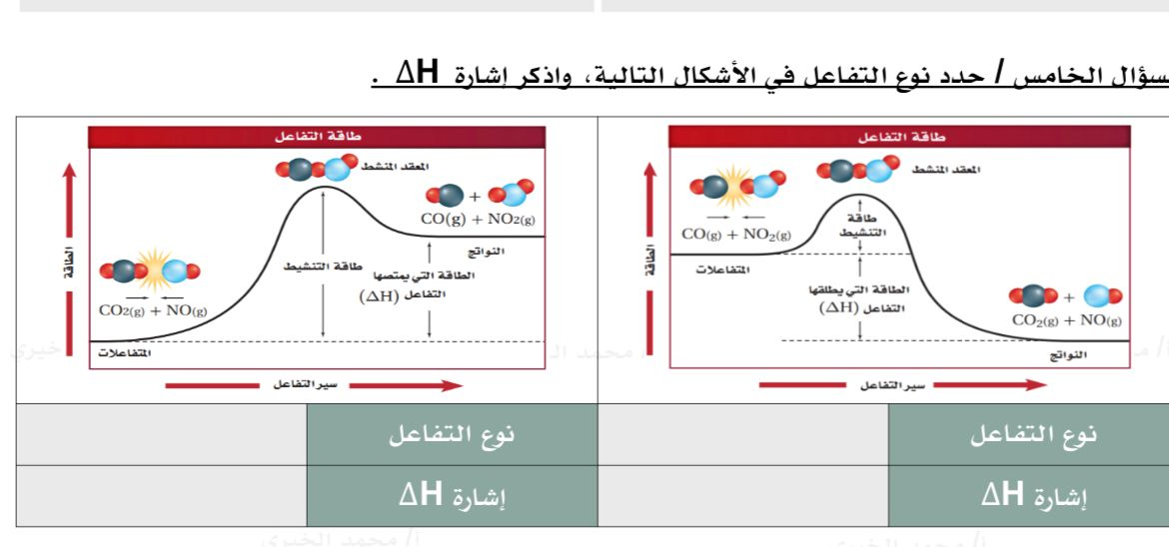

|  |  |  |  |
| --- | --- | --- | --- |
| **نوع التفاعل** |  | **نوع التفاعل** |  |
| **اشارة H** |  | **اشارة H** |  |

**(ج) - حدد التفاعل الأسرع في الأشكال التالية، مع ذكر السبب**

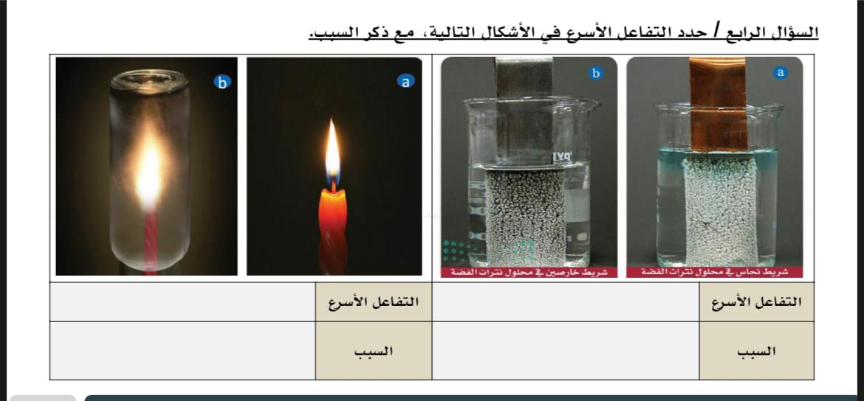****

|  |  |  |  |
| --- | --- | --- | --- |
| **التفاعل الأسرع** |  | **التفاعل الأسرع** |  |
| **السبب** |  | **السبب** |  |

**السوال الثاني : (أ) - اختر المفردة المناسبة وضعها في المكان المناسب**

**7**

**(قانون جراهام)، (الايون المشترك)، (قانون هس)، (الخاصية الشعيرية) (الاتزان المتجانس)، (مبدا لوتشاتلييه)**

1. **معدل سرعة التدفق الغاز يتناسب عكسيا مع الجذر التربيعي الكتلة المولية" نص قانون ( ...............................) .**
2. **ارتفاع الماء في الأنبوب الأسطواني الرفيع جدا، وتسمى حركة ارتفاع الماء داخل هذه الانابيب بـ (...................... ).**
3. **( .....................) ينص على أن حرارة التفاعل أو التغير في المحتوى الحراري تتوقف طبيعة المواد الداخلة في التفاعل والمواد الناتجة منه.**
4. **(......................) إذا بذل جهد على نظام في حالة اتزان فإن ذلك يؤدي إلى إزاحة النظام في اتجاه يخفف أثر هذا الجهد**
5. **(......................) هي حالة اتزان تكون فيها المواد المتفاعلة والناتجة في الحالة الفيزيائية نفسها.**
6. **(..................... ) هو أيون يدخل في تركيب اثنين أو أكثر من المركبات الأيونية**

**(ب)- رقم من العمود الثاني ما يناسبه من العمود الاول.**

|  |  |
| --- | --- |
| 1. **عملية تحول السائل إلى غاز أو بخار** | **( ) التكاثف** |
| 1. **تحول المادة مباشرة من الحالة الصلبة إلى الحالة الغازية** | **( ) الترسب** |
| 1. **عملية تحول البخار إلى سائل** | **( ) التسامي** |
| 1. **تحول المادة من الحالة الغازية إلى الحالة الصلبة مباشرة** | **( ) التبخر** |

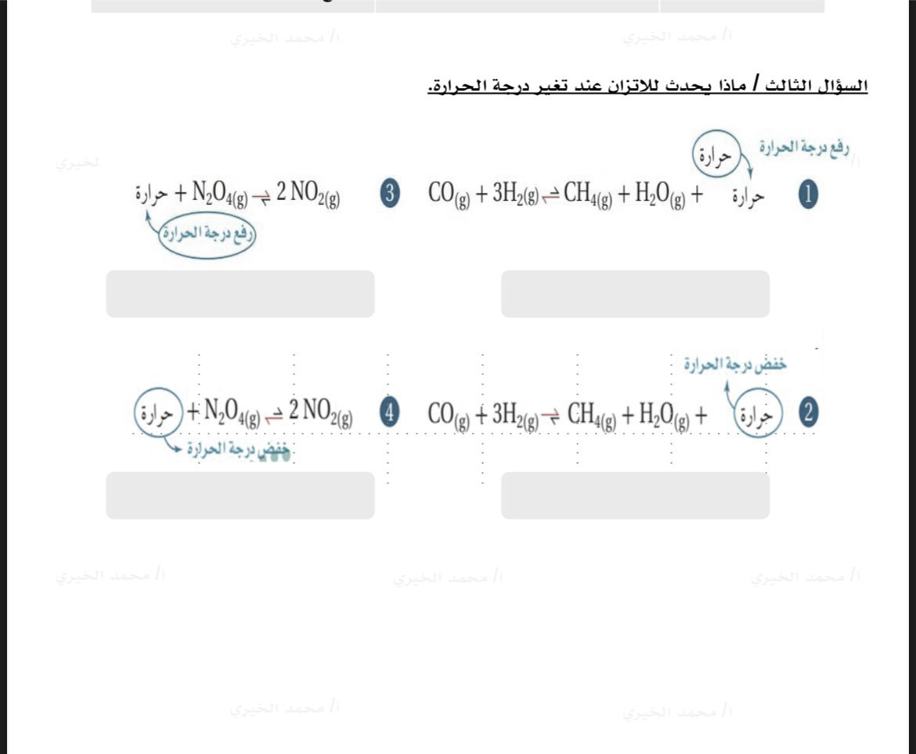**(ج)- ماذا يحدث للاتزان عند تغير درجة الحرارة**

**7**

**السؤال الثالث : (أ)- ضع كلمة )صح( أمام العبارة الصحيحة وكلمة )خطأ( أمام العبارة الخاطئة فيما يلي:**

|  |  |
| --- | --- |
| **السؤال** | **صح/ خطأ** |
| 1. **المحفزات تؤثر على اتزان التفاعل وتغير كمية النواتج المتكونة.** |  |
| 1. **العامل الوحيد الذي يغير من ثابت الاتزان هو الضغط.** |  |
| 1. **تسمى الطاقة المخزنة في الروابط الكيميائية بالطاقة الوضع الكيميائية.** |  |
| 1. **يشير الرمز الى حرارة التبخر المولارية.** |  |
| 1. **في التصادم المرن لا تفقد الطاقة الحركية.** |  |
| 1. **أصغر ترتيب للذرات في الشبكة البلورية يحمل التماثل نفسه يسمى وحدة البناء.** |  |

**(ب ) - اكملي الفراغات التاليه.**

1. **تسمى كمية الحرارة اللازمة لرفع درجة حرارة 1Gمن الماء النقي 1°C .......................**
2. **تقاس الطاقة الحرارية وفق النظام الدولي للوحدات بـ ..........................................**
3. **تكون السوائل .................. كثافة من الغازات .**
4. **تسمى الحرارة اللازمة لتبخر mol 1 من سائل .................................................**
5. **تفاعل الاحتراق عبارة عن تفاعل الوقود مع .....................................................**
6. **........................ هو عملية ذات صلة بالانتشار وتحدث عندما يخرج الغاز من خلال ثقب صغير**

**(ج ) -على ماذا تدل الأرقام الموجودة على الشكل المقابل**

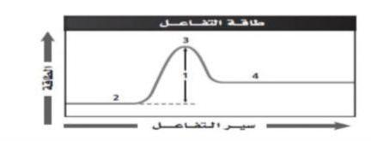

|  |  |
| --- | --- |
| **1** |  |
| **2** |  |
| **3** |  |
| **4** |  |



**بقية الأسئلة خلف الورقة**

**السؤال الرابع: (أ) 1. قارن بين ثابت حاصل الذائبية Kspوالحاصل الأيوني Qsp**

**8**

|  |  |
| --- | --- |
| **المقارنة** | **الاستنتاج** |
| **QSP < Ksp** |  |
| **QSP=Ksp** |  |

**2. قارن بين المحفزات والمثبطات:**

|  |  |
| --- | --- |
| **المحفزات** | **المثبطات** |
|  |  |

**(ب) ماهي رتبة التفاعل الكليه R=K ${[A]}^{2}$ ${[B]}^{1}$؟**

**..................................................................................................................................................................................................................................................................................................................................................................................**

**.........................................................................................................................................................................................**

**.........................................................................................................................................................................................**

**(ج) - حلي المسائل الحسابيه التاليه**

**تمتص قطعة فلز كتلته 4.68g ما مقداره J 256 من الحرارة عندما ترتفع درجة حرارتها بمقدار C° 182 ما**

**الحرارة النوعية للفلز؟**

**.........................................................................................................................................................................................**

**.........................................................................................................................................................................................**

**.........................................................................................................................................................................................**

**.........................................................................................................................................................................................**

**استعمل قانون هس لإيجاد H مستعينا بالمعادلتين a و b للتفاعل الآتي:**

**H=?**

**H= -566.0KJ**

**H= -180.6KJ**

**2CO(g) +2NO(g) → 2CO2(g) + N2(g)**

**a.2CO(g) + O2(g) → 2CO2(g)**

**b.N2(g) + O2(g) → 2NO(g)**

**.........................................................................................................................................................................................**

**.........................................................................................................................................................................................**

**.........................................................................................................................................................................................**

**.........................................................................................................................................................................................**

**.........................................................................................................................................................................................**

**انتهت الأسئلة**

**أ/فوزية مطلق المرواني**